

高爾夫》公雞帶小雞長春賽，汪德昌六字頭獨走
羅開Golf 頻道2020年7月21日 下午8:01
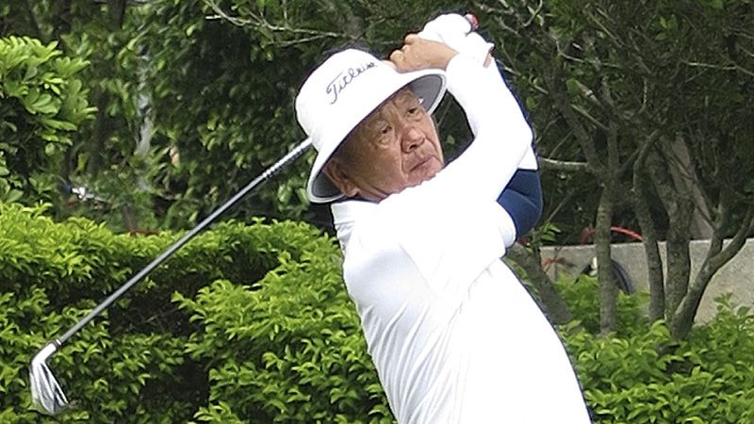
【羅開新聞中心Thomas綜合報導 圖提供/TSPGA】總獎金新台幣一百二十萬元的2020謝敏男高爾夫基金會公雞帶小雞邀請賽，七月二十一日在新北市淡水的大屯高爾夫球場開打，淡水名將汪德昌打出今日最佳成績：低標四桿的六十八桿，首回合單獨領先。淡水在地人呂文生，打出七十桿，暫居第二。陳志忠、許添來、林根基與張宏達共四人，同為七十一桿，並列在第三位。
超級長春賽部分，陳志明今天打出七十一桿，攻上排頭，帶有五桿領先優勢。賽事主人、台灣長春職業高爾夫協會(TSPGA)創辦人謝敏男打出七十六桿，與何明忠、洪國政三人，並列在第二位。
業餘青少年部分，今年自關渡國小畢業、將升上佳林國中的林口球場培訓生謝承洧，打出一鳥、三柏忌的七十四桿，取得領先。這是他生平第一次參加公雞帶小雞邀請賽。
汪德昌今天一出發連續兩洞抓鳥，終場收在五鳥、一柏忌的六十八桿。今天在四個五桿長洞僅進帳一鳥，他覺得這是比較容易賺桿的洞，感到有點扼腕。
公雞帶小雞邀請賽前兩年移師花蓮球場舉辦，僅設超級長春組，陳志明連續兩年贏得冠軍。今年比賽恢復一般長春及超級長春組別，目前主要征戰一般長春賽場、仍具競爭力的陳志明，本場特地參加超級長春組，目標挑戰三連霸。
陳志明說，「這是難得的機會，而且意義非凡，我自然要全力爭取達標。」陳志明今天全場抓四鳥，吞三個柏忌。他說，今天整體表現OK，「不過，因為打一般長春慣了，今天站上超級長春梯台開球時，感覺方向和視野有些不太習慣。」
謝敏男高爾夫基金會公雞帶小雞邀請賽，由謝敏男高爾夫基金會、台灣長春職業高爾夫協會主辦，富邦金控、富順纖維工業股份有限公司、大屯高爾夫球場協辦，共有一百二十名選手參賽，包括一般長春組八十人、超級長春組二十人、業餘青少年組二十人。
其中，業餘青少年部分，特地邀請年齡較低的青少年選手參加，讓這些剛起步或球齡較淺的選手有機會與長春職業老師同組學習，以擴大傳承的面向和效能。
今天首回合領先者謝承洧，年僅十一歲，與長春職業老師在同梯台開球，而非特設梯台開球，仍打出七十四桿成績，相當不容易。

